HƯỚNG DẪN ÔN TẬP MÔN SINH HỌC 9

1
Những người có chu kì kinh nguyệt không đều thì không áp dụng biện pháp tránh thai nào sau đây?
A: Sử dụng bao cao su.
B:Đặt vòng tránh thai.
C:Uống thuốc tránh thai.
D:Tính ngày trứng rụng.
2
Cừu Đôli đã được tạo ra nhờ ứng dụng của phương pháp nào sau đây?
A:Gây đột biến bằng tia phóng xạ.
B:Nhân bản vô tính.
C:Gây đột biến bằng tia tử ngoại.
D:Công nghệ gen.
3
Thế hệ P gồm toàn cây có kiểu gen Aa. Qua tự thụ phấn bắt buộc, số cây có kiểu gen Aa ở thế hệ F₂ chiếm tỉ lệ
A:12,5% . B:25%. C:75%. D:50% .
4
Cho sơ đồ phả hệ sau:
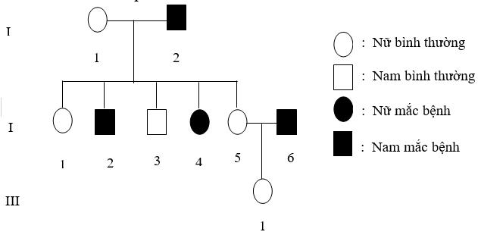
Biết rằng alen A quy định không bị bệnh trội hoàn toàn so với alen a quy định bệnh. Theo lí thuyết, kiểu gen của những người: I₁ , II₄ , II₅ và III₁ lần lượt là
A:X^{A} X^{A} , X^{A} Xª , Xª Xª và X^{A} X^{A} .
B:aa, Aa, aa và Aa.
C:X^{A} X^{A} , X^{A} Xª , Xª Xª và X^{A} Xª
D:Aa, aa, Aa và Aa.
5
Hình bên mô tả cấu tạo của tuyến giáp, các cấu trúc tương ứng với các số 2 và 3 trong hình này lần lượt là
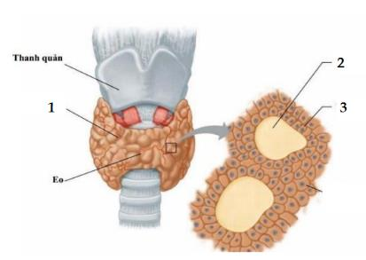
A:sụn giáp và tế bào tiết.
B:nang tuyến và tế bào tiết.
C:sụn khí quản và nang tuyến.
D:tế bào tiết và nang tuyến
6
Mạch thứ nhất của một phân tử ADN gồm 300 nuclêôtit loại guanin. Theo lí thuyết, mạch thứ hai của phân tử ADN này có bao nhiêu nuclêôtit loại xitôzin?
A:150
B:600
C:300
D:900
7
Cơ quan nào sau đây không thuộc hệ hô hấp?
A:Mạch máu.
B:Phế quản.
C:Thanh quản.
D:Khí quản.
8
Khi nói về quá trình trao đổi chất, có bao nhiêu phát biểu sau đây đúng?
(I). Trao đổi chất diễn ra ở cấp độ tế bào và cấp độ cơ thể.
(II). Trao đổi chất ở cấp độ cơ thể đã cung cấp ôxi và chất dinh dưỡng cho tế bào.
(III). Trao đổi chất ở cấp tế bào cung cấp năng lượng cho cơ thể.
(IV). Các chất thải và khí cacbônic sinh ra từ quá trình trao đổi chất của tế bào được thải ra môi trường ngoài qua các cơ quan bài tiết.
A:4
B:3
C:2
D:1
9
Cho sơ đồ truyền máu sau:
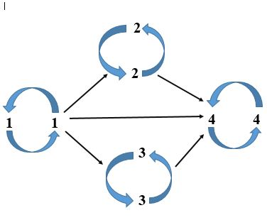
Thứ tự các nhóm máu tương ứng với số 1, 2, 3, 4 lần lượt là:
A:AB, A, B, O.
B:A, AB, B, O.
C:O, A, B, AB.
D:B, AB, A, O.
10
Hô hấp nhân tạo bằng phương pháp ấn lồng ngực gồm các bước sau:
(I). Đặt nạn nhân nằm ngửa, đầu ngửa ra phía sau.
(II). Dang tay nạn nhân đưa về phía đầu nạn nhân.
(III). Cầm nơi 2 cẳng tay hay cổ tay nạn nhân và dùng sức nặng cơ thể ép vào ngực nạn nhân.
(IV). Thực hiện liên tục như thế 12 - 20 lần/phút cho đến khi quá trình tự hô hấp của nạn nhân được ổn định bình thường.
Các bước trên được tiến hành theo trình tự đúng là
A:(I) → (III) → (IV) → (II).
B:(I) → (III) → (II) → (IV).
C:(I) → (II) → (III) → (IV).
D:(I) → (IV) → (II) → (III).
11
Trong các chất cấu tạo nên tế bào sau đây, có bao nhiêu chất là chất hữu cơ?
(I). Prôtêin. (II). Gluxit. (III). Lipit. (IV). Axit nuclêic. (V). Muối khoáng.
A:3
B:2
C:1
D:4
12
Quy luật phân li của Men đen đã đề cập tới bao nhiêu nội dung sau đây?
(I). Mỗi tính trạng trên cơ thể do một cặp nhân tố di truyền quy định.
(II). Trong tế bào sinh dưỡng, các nhân tố di truyền tồn tại thành từng cặp.
(III). Trong quá trình phát sinh giao tử, mỗi nhân tố di truyền trong cặp nhân tố di truyền phân li về một giao tử.
(IV). Sự phân li và tổ hợp của cặp nhân tố di truyền quy định cặp tính trạng tương phản thông qua quá trình phát sinh giao tử và thụ tinh là cơ chế di truyền các tính trạng.
A:2
B:1
C:4
D:3
13
Bảng sau liệt kê một số loài sinh vật và các loại môi trường sống của sinh vật:
Sinh vật | Môi trường sống
1. Cây hoa hồng | a. nước
2. Cá chép | b. sinh vật
3. Sán lá gan | c. đất – không khí
4. Giun đất | d. trong đất
Trong các tổ hợp ghép đôi sau đây, tổ hợp ghép đôi nào đúng?
A:1 - a, 2 - c, 3 - b, 4 - c.
B:1 - a, 2 - c, 3 - c, 4 - b.
C:1- c, 2 - a, 3 - d, 4 - b.
D:1- c, 2 - a, 3 - b, 4 - d.
14
Quá trình tổng hợp ARN cần có sự tham gia của những yếu tố nào sau đây?
(I). Mạch khuôn của gen.
(II). Enzim xúc tác.
(III). 20 loại axit amin tự do.
(IV). Bốn loại nuclêôtit tự do là uraxin, guanin, xitôzin và ađênin.
(V). Bào quan ribôxôm.
A:(II) , (III) và (V).
B:(I) , (II) và (IV).
C:(III) , (IV) và (V).
D:(I) , (III) và (V).
15
Những chất nào sau đây thường được bổ sung vào kem đánh răng để bảo vệ răng?
A:Canxi và phôtpho.
B:Magiê và sắt.
C:Canxi và fluor.
D:Lưu huỳnh và phôtpho.
16
Hai trạng thái kiểu hình nào sau đây ở cà chua là một cặp tính trạng tương phản?
A:Lá không xẻ thùy và thân cây có lông.
B:Quả đỏ và quả vàng.
C:Thân cây có lông và lá xẻ thùy.
D:Lá xẻ thùy và quả tròn.
17
Ở một loài động vật, người ta đã phát hiện 4 nòi có trình tự các gen trên NST số III như sau:
Nòi 1: ABCDEFGHI;
Nòi 2: HEFBAGCDI;
Nòi 3: ABFEDCGHI;
Nòi 4: ABFEHGCDI.
Cho biết nòi 1 là nòi gốc, mỗi nòi còn lại được phát sinh do một đột biến đảo đoạn. Thứ tự phát sinh các nòi trên là
A:1→ 4 → 2 → 3.
B:1→ 3 → 4 → 2.
C:1 → 3 → 2 → 4.
D:1→ 2 → 4 → 3.

HƯỚNG DẪN ÔN TẬP SINH HỌC 8

Ôn HK1 - n Si 8 - Đề số 4
1
Nguyên nhân của bệnh xơ vữa động mạch là do
A:các chất độc như thủy ngân, asenic và các độc tố bám thành từng mảng trên thành mạch làm cho mạch bị hẹp lại.
B:một số muối canxi, muối phôtphat, muối urat ngấm vào thành mạch làm cho mạch bị hẹp lại, không còn nhẵn.
C:các chất côlesterôn và ion canxi ngấm vào thành mạch làm cho mạch bị hẹp lại, thành mạch không còn nhẵn.
D:một số muối canxi, muối phôtphat, muối urat kết tinh, tạo các tinh thể bám lên thành mạch, làm mạch bị hẹp lại.
2
Bạn An bị đau bụng, qua thăm khám bác sĩ yêu cầu bạn nhịn ăn để nội soi dạ dày. Tuy nhiên bạn An lại ăn sáng trước đó 2 giờ với khẩu phần ăn có dầy đủa các chất. Vậy sau bao lâu nữa bác sĩ có thể nội soi dạ dày cho bạn là tốt nhất?
A:5 giờ.
B:4 giờ.
C:3 giờ.
D:6 giờ.
3
Hệ hô hấp của người gồm những cơ quan nào sau đây?
A:Miệng, thực quản, dạ dày, ruột non, ruột già.
B:Tim, động mạch, tĩnh mạch, mao mạch, mạch bạch huyết.
C:Mũi, khí quản, phế quản, phổi.
D:Thận, bóng đái, ống dẫn nước tiểu, ống đái.
4

Những loại vitamin nào sau đây được vận chuyển theo con đường bạch huyết về tim?
A:Vitamin A, B₂ , C
B:Vitamin A, E, K.
C:Vitamin A, B₁₂ , B₆ .
D:Vitamin A, B₁ , C
5

Thức ăn được đẩy từ dạ dày xuống ruột nhờ hoạt động những cơ nào sau đây?
(I) Sự co bóp của cơ vòng tâm vị.
(II) Sự co bóp của cơ vòng môn vị.
(III) Sự co bóp của các cơ thành dạ dày.
(IV). Sự nhu động của ruột non.
A:(II), (IV).
B:(I), (IV).
C:(III), (IV).
D:(II), (III).
6
Trong các chất cấu tạo nên tế bào sau đây, chất nào là chất vô cơ?
A:Prôtêin.
B:Gluxit.
C:Muối khoáng.
D:Axit nuclêic.
7
Khi nói vê sự phát triển của xương của người bình thường, có bao nhiêu phát biểu sau đây đúng?
(I). Xương to ra về bề ngang là nhờ các tế bào màng xương phân chia.
(II). Ở giai đoạn sơ sinh, xương phát triển nhanh nhất.
(III). Đến 18 – 20 tuổi với nữ hoặc 20 – 25 tuổi với nam xương phát triển chậm lại.
(IV). Xương dài là ra do sụn tăng trưởng ở đầu xương có khả năng phân hóa thành xương.
A:4
B:3
C:2
D:1
8
Vận tốc máu thay đổi như thế nào trong hệ mạch?
A:Tăng dần từ động mạch đến mao mạch, sau đó giảm dần trong tĩnh mạch.
B:Giảm dần từ động mạch đến mao mạch, sau đó tăng dần trong tĩnh mạch.
C:Giảm dần từ mao mạch đến động mạch, sau đó tăng dần trong tĩnh mạch.
D:Tăng dần từ mao mạch đến động mạch, sau đó giảm dần trong tĩnh mạch.
9
Khi có người bị thương gây chảy máu động mạch ở tay (hoặc chân), cần tiến hành sơ cứu theo các bước nào sau đây?
A:Bóp mạnh động mạch cánh tay (chân) → sát trùng và băng vết thương → buộc garô ở gần sát và cao hơn vết thương (về phía tim) → đưa ngay đến bệnh viện.
B:Bóp mạnh động mạch cánh tay (chân) → buộc garô ở gần sát và cao hơn vết thương (về phía tim) → sát trùng và băng vết thương → đưa ngay đến bệnh viện.
C:Sát trùng và băng vết thương → bóp mạnh động mạch cánh tay (chân) → buộc garô ở gần sát và cao hơn vết thương (về phía tim) → đưa ngay đến bệnh viện.
D:Sát trùng và băng vết thương → buộc garô ở gần sát và cao hơn vết thương (về phía tim) → bóp mạnh động mạch cánh tay (chân) → đưa ngay đến bệnh viện.
10
Loại tế bào nào sau đây có thân chứa nhân, từ thân phát đi nhiều tua ngắn phân nhánh gọi là sợi nhánh và một tua dài gọi là sợi trục?
A:Tế bào thần kinh.
B:Tế bào bạch cầu.
C:Tế bào cơ tim
D:Tế bào xương.
11

Bảng sau cho biết thành phần không khí hít vào và thở ra ở người
 | O₂ | CO₂ | N₂ | Hơi nước
Khí hít vào | 20,96% | 0,03% | 79,01% | ít
Khí thở ra | 16,40% | 4,10% | 79,50% | Bão hòa
Từ bảng số liệu này, có thể kết luận quá trình hô hấp của cơ thể đã tiêu thụ
A:khí ôxi.
B:hơi nước.
C:khí nitơ.
D:khí cacbônic.
12
Để rèn luyện cơ, cần tránh việc làm nào sau đây?
A:Lao động vừa sức.
B:Sử dụng các chất kích thích phát triển cơ.
C:Tập thể dục hợp lí.
D:Ăn uống khoa học.
13
Những hình nào sau đây mô tả khớp động?
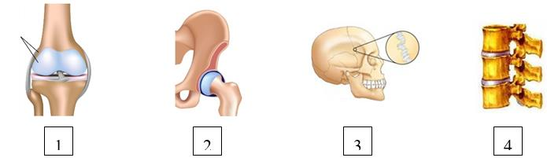
A:Hình 2 và hình 3.
B:Hình 1 và hình 4.
C:Hình 1 và hình 2.
D:Hình 3 và hình 4.
14

Cơ quan nào của đường dẫn khí có chức năng diệt khuẩn?
A:Khí quản.
B:Phế quản.
C:Thanh quản.
D:Họng.
15

Qua quá trình tiêu hóa, chất nào sau đây trong thức ăn được biến đổi thành glixêrin và axit béo?
A:Prôtêin.
B:Lipit.
C:Vitamin.
D:Gluxit.
16
Cơ quan nào của đường dẫn khí có tuyến amiđan và tuyến V. A chứa nhiều tế bào limphô?
A:Khí quản.
B:Thanh quản.
C:Phế quản.
D:Họng.
17
Chất nào sau đây trong hồng cầu làm cho hồng cầu có đặc tính khi kết hợp với O₂ có màu đỏ tươi, khi kết hợp với CO₂ có màu đỏ thẫm?
A:Prôtêin.
B:Gluxit.
C:Lipit.
D:Hêmôglôbin.
18
Cơ quan nào của đường dẫn khí có vai trò quan trọng trong việc phát âm?
A:Phổi.
B:Khí quản.
C:Phế quản.
D:Thanh quản.
19

Hiệu quả trao đổi khí ở người phụ thuộc vào bao nhiêu yếu tố sau đây?
(I). Lượng khí lưu thông.
(II). Số nhịp thở trong một phút.
(III). Dung tích sống.
(IV). Trạng thái hoạt động của hệ tuần hoàn.
A:1
B:4
C:3
D:2
20
Bào quan nào sau đây tham gia hoạt động hô hấp giải phóng năng lượng?
A:Bộ máy Gôngi.
B:Ti thể.
C:Trung thể.
D:Lưới nội chất

HƯỚNG DẪN ÔN TẬP SINH HỌC 7
Câu 1: Loài nào sau đây không thuộc ngành Ruột khoang
a. Sứa
b. Thủy tức
c. Trùng sốt rét
d. San hô
Câu 2: Ruột khoang có đặc điểm nào
a. Sống trên cạn
b. Cấu tạo đơn bào
c. Cấu tạo đa bào
d. Cả a, b đúng
Câu 3: Ruột khoang sống
a. Tự dưỡng
b. Dị dưỡng
c. Tự dưỡng và dị dưỡng
d. Kí sinh
Câu 4: Ruột khoang tự vệ và tấn công bằng
a. Tế bào gai
b. Chân giả
c. Tế bào thần kinh
d. Tế bào sinh sản
Câu 5: Số lớp tế bào của thành cơ thể ruột khoang là
a. 1
b. 2
c. 3
d. 4
Câu 6: Loài ruột khoang nào không di chuyển
a. San hô và sứa
b. Hải quỳ và thủy tức
c. San hô và hải quỳ
d. Sứa và thủy tức
Câu 7: Lợi ích của ruột khoang đem lại là
a. Làm thức ăn
b. Làm đồ trang sức
c. Làm vật liệu xây dựng
d. Tất cả các đáp án trên
Câu 8: Ruột khoang chủ yếu sinh sản bằng cách
a. Sinh sản vô tính
b. Sinh sản hữu tính
c. Tái sinh
d. Sinh sản vô tính và sinh sản hữu tính
Câu 9: Cơ thể ruột khoang
a. Đối xứng tỏa tròn
b. Đối xứng hai bên
c. Không đối xứng
d. Luôn biến đổi hình dạng
Câu 10: Loài ruột khoang nào làm chỉ thị cho tầng địa chất
a. Hải quỳ
b. Thủy tức
c. Sứa
d. San hô

